Animatorzy Orlika w Królowej Górnej, Gmina Kamionka Wielka oraz
Rada Gminna Zrzeszenie LZS w Kamionce Wielkiej

zapraszają na

„MAJÓWKĘ
Z PIŁKĄ NOŻNĄ”

miejsce: Boiska Orlika w Królowej Górnej
data: 03 maja 2018 roku g.15:00
rocznik: 2001 i młodsi

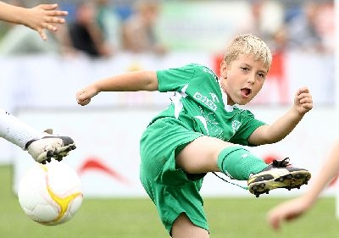

Zgłoszenia przyjmowane są do 01.05.2018 r.
pod numerem telefonu: 798 477 733

